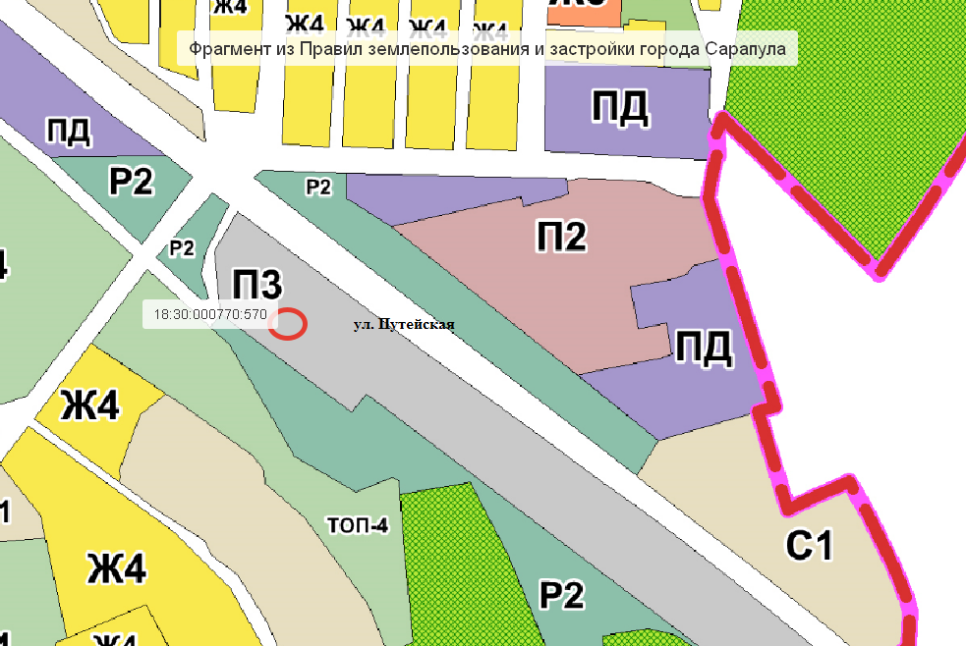
Согласно Правилам землепользования и застройки города Сарапула, утвержденным решением Сарапульской городской Думы № 3-174 от 22.12.2011 г. (с изменениями), земельный участок с кадастровым № 18:30:000770:570 по улице Путейская, 70/174 находится в территориальной зоне П3 – Зона объектов транспортной инфраструктуры. К основным видам разрешенного использования объектов недвижимости, характерным для данной зоны, относятся:
• объекты гаражного назначения (2.7.1);
• коммунальное обслуживание (3.1);
• обслуживание автотранспорта (4.9);
• объекты придорожного сервиса (4.9.1);
• легкая промышленность (6.3);
• автомобильный транспорт (7.2).

Вспомогательные виды разрешенного использования объектов недвижимости отсутствуют.
К условно разрешенным видам разрешенного использования объектов недвижимости, характерным для данной зоны, относятся:
• бытовое обслуживание (3.3);
• деловое управление (4.1);
• магазины (4.4);
• общественное питание (4.6);
• тяжелая промышленность (6.2);
• склады (6.9.;

